2017ジャパンパラ水泳競技大会
キッズルーム開設のお知らせ




お子様がおられる選手はもちろんのこと、競技スタッフや、選手をサポートしている方など、障がい者スポーツに関わるすべての関係者のお子様を対象としたキッズルームを今年も開催します。
お申し込み後、詳細についてご連絡差し上げます。たくさんの方のご利用をお待ちしています。

- 対象者： ・2017ジャパンパラ水泳競技大会に出場する選手のお子様
・競技に関わる役員・スタッフ・審判員のお子様
（選手・役員・スタッフとも男性でも女性でも構いません）
・受け入れ人数に余裕があれば、観客のお子様も対応（大会当日のみ）します！
- 年 齢： 未就学児および小学生
- 利用日時： 2017年9月2・3日 08:00～18:00 （保護者の業務時間に併せて調整可）
＊途中での面会や短時間の利用も可能です。
- 場 所： 東京都江東区 東京辰巳国際水泳場 内
（詳細は追ってお知らせします）
- 保育担当者： 大学または短期大学保育科の指導者（有資格者）１名およびボランティア（保育系学生）
料 金：利用時間に関係なく1人につき５00円（保険料および諸経費）
- その他： お子さんに必要なおむつや玩具、昼食などはご持参ください。

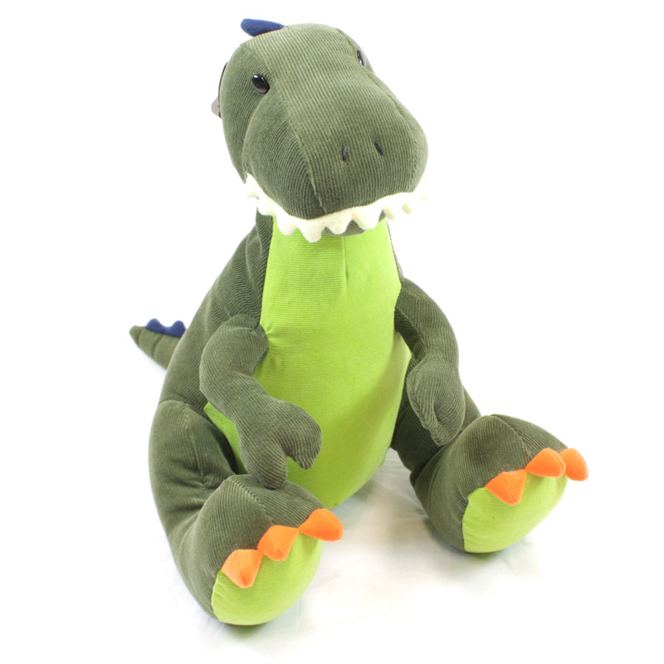
ご連絡・お問い合わせ
(公財)日本障がい者スポーツ協会ジャパンパラ事務局
〒103-0014 東京都中央区日本橋蛎殻町2-13-6-3F
Tel : 03-5939-7021 Fax : 03-5641-1213
Email : inohana@jsad.or.jp（猪鼻）akahoshi@jsad.or.jp（赤星）

※ キッズルーム使用ご希望の方は、以下にご記入の上、平成29年8月7日（月）までに、Email、Fax、
郵送のいずれかの方法でお申し込みください。
保育士手配準備のため、期日までにどなたからも事前の申し込みがなかった場合は、キッズルームの開設はいたしません。
切り取り線

キッズルームの使用を希望します
保護者の情報 | 氏名： |  | 区分： 選手 ・役員（所属 ）  その他（ ）
住 所 | 〒
電話（Fax） |  | Email
お子様の情報 | 人数： 名 | 性別・年齢：男 / 女 歳 ，男 / 女 歳

